RUSSIA MOSCOW MURMANSK (7D5N)
“DME05 RUSSIA AURORA BOREALIS ”
สายการบิน FULL SERVICE OMAN AIR (WY)
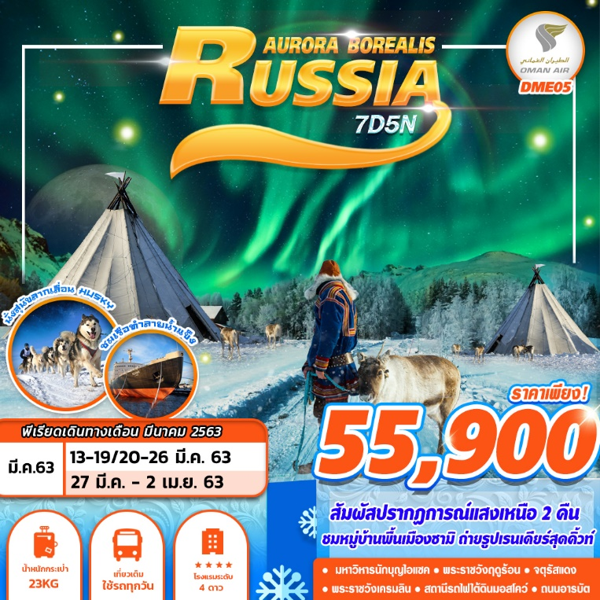
บินด้วยสายการบินโอมานแอร์ (WY): ขึ้นเครื่องที่สนามบินสุวรรณภูมิ (BKK)
WY818 | BKK(กรุงเทพ) – MCT (มัสกัต) | 09.15 – 12.35
WY181 | MCT (มัสกัต) – DME(โดโมเดโดโว) | 14.50 – 19.55
WY182 | DME(โดโมเดโดโว) – MCT (มัสกัต) | 00.20 – 07.05
WY 815 | MCT (มัสกัต) – BKK(กรุงเทพ) | 09.00 – 17.45
**โหลดกระเป๋าสัมภาระโดยน้ำหนักไม่เกิน 23 ก.ก. (ไม่เกิน 1 ใบ) และ ถือขึ้นเครื่องบินได้น้ำหนักไม่เกิน 7 ก.ก. **
DAY 1
กรุงเทพ (สุววรณภูมิ) – สนามบินมัสกัต(โอมาน) – สนามบินโดโมเดโดโว(มอสโคว์) – เมืองมอสโคว์ (-/-/-)
06.00น. คณะพร้อมกัน ณ ท่าอากาศยานนานาชาติสุวรรณภูมิ กรุงเทพฯ ชั้น 4 เคาน์เตอร์เช็คอิน Row T ประตู 8 สายการบิน OMAN AIR โดยมีเจ้าหน้าที่ของบริษัทฯ คอยให้การต้อนรับ อำนวยความสะดวกตลอดขั้นตอนการเช็คอิน และ หัวหน้าทัวร์ให้คำแนะนำเพื่อเตรียมความพร้อมก่อนออกเดินทาง
09.15น. ออกเดินทางสู่ ท่าอากาศยานนานาชาติมัสกัต ประเทศโอมาน โดยสายการบิน OMAN AIRเที่ยวบินที่ WY818 ** มีบริการอาหารและเครื่องดื่มบนเครื่องบิน **
12.35 น. เดินทางถึง ท่าอากาศยานนานาชาติมัสกัต ประเทศโอมาน (เพื่อแวะเปลี่ยนเครื่อง)
14.50 น. ออกเดินทางสู่ ท่าอากาศยานนานาชาติ โดโมเดโดโว เมืองมอสโคว์ ประเทศรัสเซีย โดยสายการบิน OMAN AIRเที่ยวบินที่ WY181 ** มีบริการอาหารและเครื่องดื่มบนเครื่องบิน **
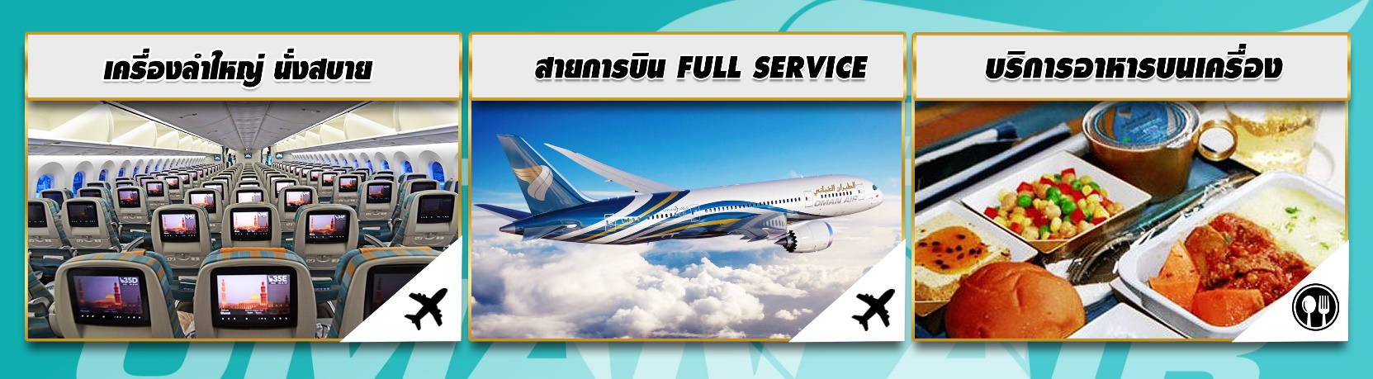
19.55 น. เดินทางถึง ท่าอากาศยานนานาชาติ โดโมเดโดโว เมืองมอสโคว์ ประเทศรัสเซีย (ตามเวลาท้องถิ่นช้ากว่าเมืองไทยประมาณ 4 ชั่วโมง) หลังผ่านขั้นตอนการตรวจหนังสือเดินทาง และตรวจรับสัมภาระเรียบร้อยแล้ว
นำท่านเดินทางสู่ เมืองมอสโคว์ (Moscow) เป็นเมืองหลวงของประเทศรัสเซีย มีประวัติศาสตร์ยาวนานถึง 850 ปี เป็นศูนย์กลางทางเศรษฐกิจ การเงิน การศึกษา และ การเดินทางของประเทศ โดยตั้งอยู่ใกล้แม่น้ำมัสกวา ซึ่งในตัวเมืองมีประชากรอยู่อาศัยกว่า 1 ใน 10 ของประเทศ ทำให้เป็นเมืองที่มีประชากรหนาแน่นที่สุดในยุโรป และเมื่อสมัยครั้งที่สหภาพโซเวียตยังไม่ล่มสลาย เมืองมอสโกก็ยังเป็นเมืองหลวงของสหภาพโซเวียตอีกด้วย
เข้าสู่ที่พัก
พักที่ IZMAILOVO DELTA HOTEL MOSCOW โรงแรมระดับ 4 ดาว หรือเทียบเท่า
DAY 2
มหาวิหารเซนต์ซาเวียร์ – สถานีรถไฟใต้ดิน – ถนนอารบัต – สนามบินเชเรเมเตียโว – เมืองเมอร์มานสค์ – ชมปรากฎการณ์แสงออโรร่า (B/L/D)
เช้า บริการอาหารเช้า ณ ห้องอาหารของโรงแรม
นำท่านเดินทางสู่ มหาวิหารเซนต์ซาเวียร์ (Cathedral of Christ the Saviour) หรือที่เรียกกันว่า มหาวิหารโดมทอง (ไม่อนุญาตให้ถ่ายรูปด้านใน) สร้างขึ้นเพื่อเป็นอนุสรณ์แห่งชัยชนะในสงครามนโปเลียน เมื่อปี ค.ศ.1812 โดยพระเจ้าซาร์อเล็กซานเดอร์ที่ 1 ใช้เวลาก่อสร้างนานถึง 45 ปี เป็นวิหารที่สำคัญของนิกายรัสเซียนออธอดอกซ์ ใช้ประกอบพิธีกรรมที่สำคัญระดับชาติ ** หากมีพิธีกรรมทางศาสนา มหาวิหารเซนต์ซาเวียร์ จะไม่อนุญาตให้เข้าชมด้านใน **
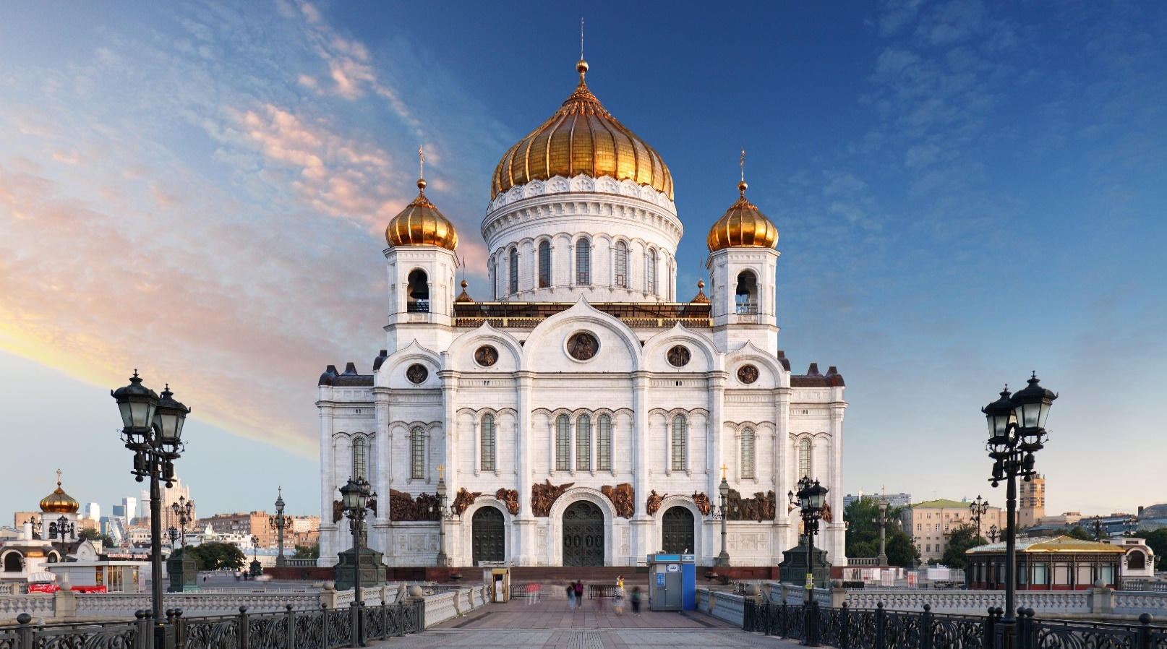
Cathedral of Christ the Saviour
นำท่านเดินทางสู่ สถานีรถไฟใต้ดินเมืองมอสโคว์ (Moscow Metro) ถือได้ว่ามีความสวยงามมากที่สุดในโลก ด้วยความโดดเด่นทางสถาปัตยกรรมการตกแต่งภายในสถานี ความสวยงามของสถานีรถไฟฟ้าใต้ดินมีจุดเริ่มต้นมาจากช่วงแรกสุดที่สตาลิน ขึ้นมาเป็นผู้นำสหภาพโซเวียต ลักษณะของสถาปัตยกรรมที่นำมาตกแต่งภายในสถานีนั้นเป็นลักษณะของงานศิลปะที่สร้างขึ้นเพื่อระลึกถึงคุณความดีของวีรบุรุษ (Monumental Art) ซึ่งจะสื่อออกมาในรูปของงานปั้น รูปหล่อ ภาพสลักนูนต่ำ ภาพวาดประดับลวดลายแบบโมเสก
นำท่านเดินทางสู่ ถนนอารบัต (Arbat Street) เป็นถนนคนเดินยาวประมาณ 1 ก.ม. เป็นทั้งย่านการค้า แหล่งรวมวัยรุ่น ร้านค้าของที่ระลึก ร้านนั่งเล่น และยังมีศิลปินมานั่งวาดรูปเหมือน รูปล้อเลียน และศิลปินเล่นดนตรีเปิดหมวกอีกด้วย ถือว่าเป็นถนนคนเดินที่ใหญ่ที่สุดในเมืองมอสโคว์เลยทีเดียว
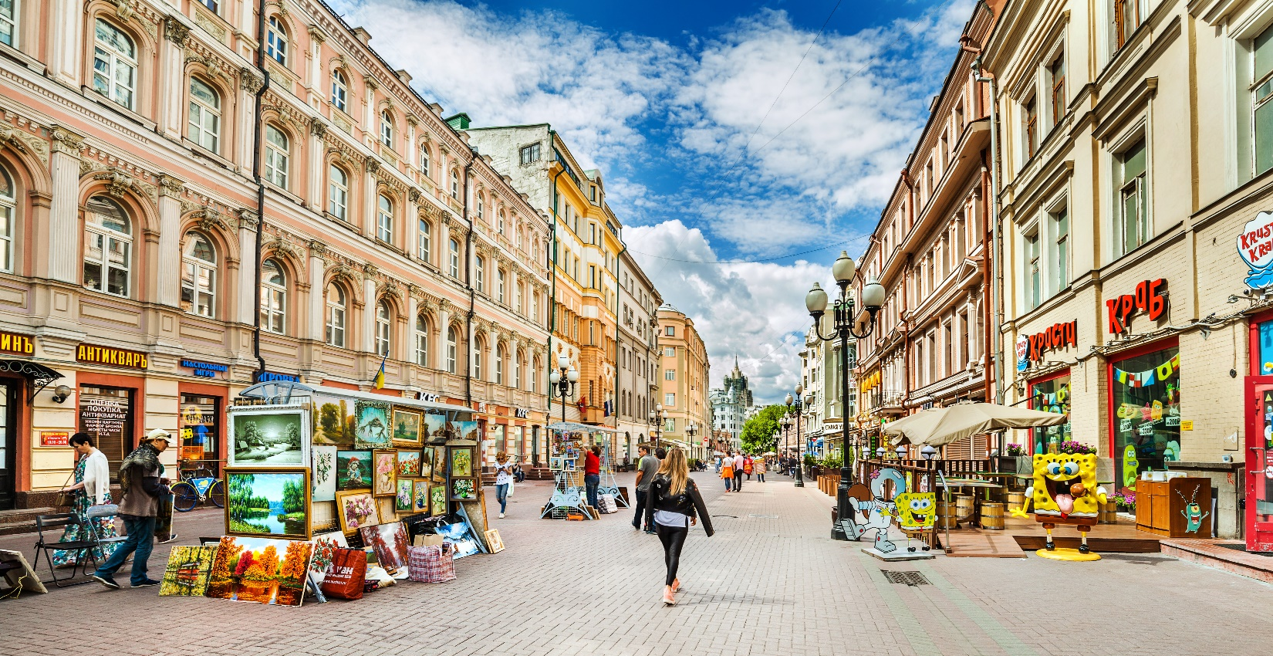
Arbat Street
เที่ยง บริการอาหารกลางวัน ณ ภัตตาคาร เมนูอาหารจีน
........ น. นำท่านเดินทางสู่ สนามบินเชเรเมเตียโว (SVO) (เนื่องจากไฟลท์ภายในประเทศรัสเซีย มีการเข้มงวดกำหนดสำภาระ จำกัดให้ท่านละ 1 ใบน้ำหนักไม่เกิน 20 กิโลกรัม ซึ่งบางครั้งอาจให้นำน้ำหนักสำภาระที่ขึ้นเครื่องมาชั่งรวมด้วยทำให้อาจมีค่าใช้จ่าเพิ่มในกรณีที่สำภาระน้ำหนักเกิน จึงขอความร่วมมือในการคำนวนน้ำหนักสัมภาระก่อนเดินทางทุกครั้ง)
.........น. ออกเดินทางสู่ เมืองเมอร์มานสค์ (Murmansk) โดย สายการบินแอร์โรฟลอตแอร์ไลน์ เที่ยวบินที่ SU....
.......... น. เดินทางถึง สนามบินเมอร์มานสค์ เมืองเมอร์มานสค์ ประเทศรัสเซีย เมืองท่าเรือและศูนย์กลางการบริหารแคว้นปกครองตนเองของรัสเซีย และตั้งอยู่บนชายฝั่งทางตอนเหนือของคาบสมุทรโคล่าใกล้กับพรมแดนของนอร์เวย์และฟินแลนด์
ค่ำ บริการอาหารค่ำ ณ ภัตตาคาร เมนูอาหารพื้นเมือง
.........น. เชิญสัมผัสประสบการณ์ Aurora Hunting ชมความมหัศจรรย์ทางธรรมชาติ ท่ามกลางทุ่งหิมะในคืนที่มืดมิด ท่านจะพบกับ “แสงออโรร่า” (Pola Light) หรือแสงเหนือ ปรากฏการณ์ผิวดวงอาทิตย์ปะทุและปลดปล่อยอนุภาคอิเลกตรอนทุกทิศทุกทางในห้วงอวกาศ หรือที่เรียกว่าลมสุริยะ (Solar wind) เมื่อลมสุริยะผ่านเข้ามาใกล้โลก ขั้วแม่เหล็กโลกจะดึงดูดอนุภาคอิเล็กตรอนบางส่วนเข้าหาชั้นบรรยากาศโลก และจะกระทบกับโมเลกุลของแก๊สที่ล่องลอยอยู่ในชั้นบรรยากาศ จึงทำให้เกิดการเรืองแสงเป็นสีสันต่างๆ มักพบได้ในช่วงเดือนธันวาคม – มีนาคม ของทุกปี ซึ่งสามารถพบได้ในรัศมี 300 ก.ม.จากขั้วโลกเท่านั้น (ทั้งนี้การพบปรากฏการณ์แสงออโรร่าขึ้นอยู่กับสภาพอากาศในขณะนั้นด้วย) ได้เวลาอันสมควรนำท่านเดินทางกลับสู่ที่พัก
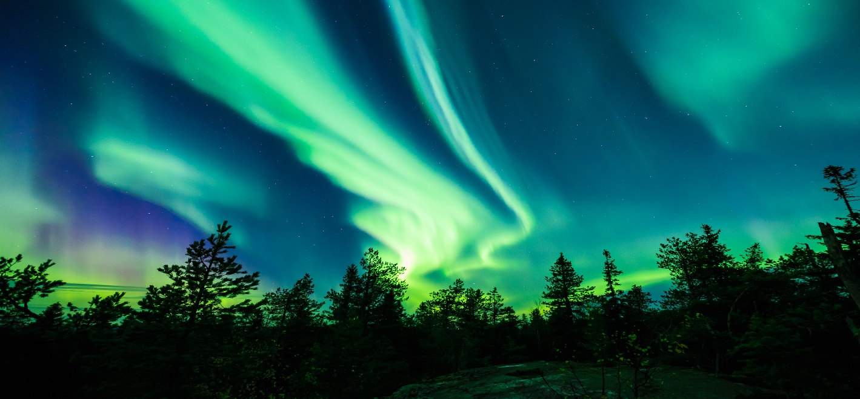
Pola Light
พักที่ MERIDIAN HOTEL , MURMANSK โรงแรมระดับ 4 ดาว หรือเทียบเท่า
DAY 3
โบสถ์เซนต์ซาร์เวียร์ของเมืองเมอร์มานสค์ – อนุสาวรีย์อโลชา – หมู่บ้านซามี่ – Husky Park – ชมปรากฎการณ์แสงออโรร่า (B/L/D)
เช้า บริการอาหารเช้า ณ ห้องอาหารของโรงแรม
นำท่านชม โบสถ์เซนต์ซาร์เวียร์ The Orthodox Church of Saint Saviour on the Waters ของเมืองมูรมันสก์ จากนั้นนำท่านชม อนุสาวรีย์อโลชา (Alyosha Memorial) ที่สร้างขึ้นเพื่ออุทิศให้กับเหล่าทหารกองทัพของโซเวียตที่สามารถตรึงกองกำลังเพื่อหยุดยั้งการรุกคืบจากกองทัพเยอรมัน เป็นรูปปั้นขนาดสูงถึง 35.5 เมตร สูงเป็นอันดับสองของรัสเซียและมีน้ำหนักกว่า 5,000 ตัน
Saviour on the Waters
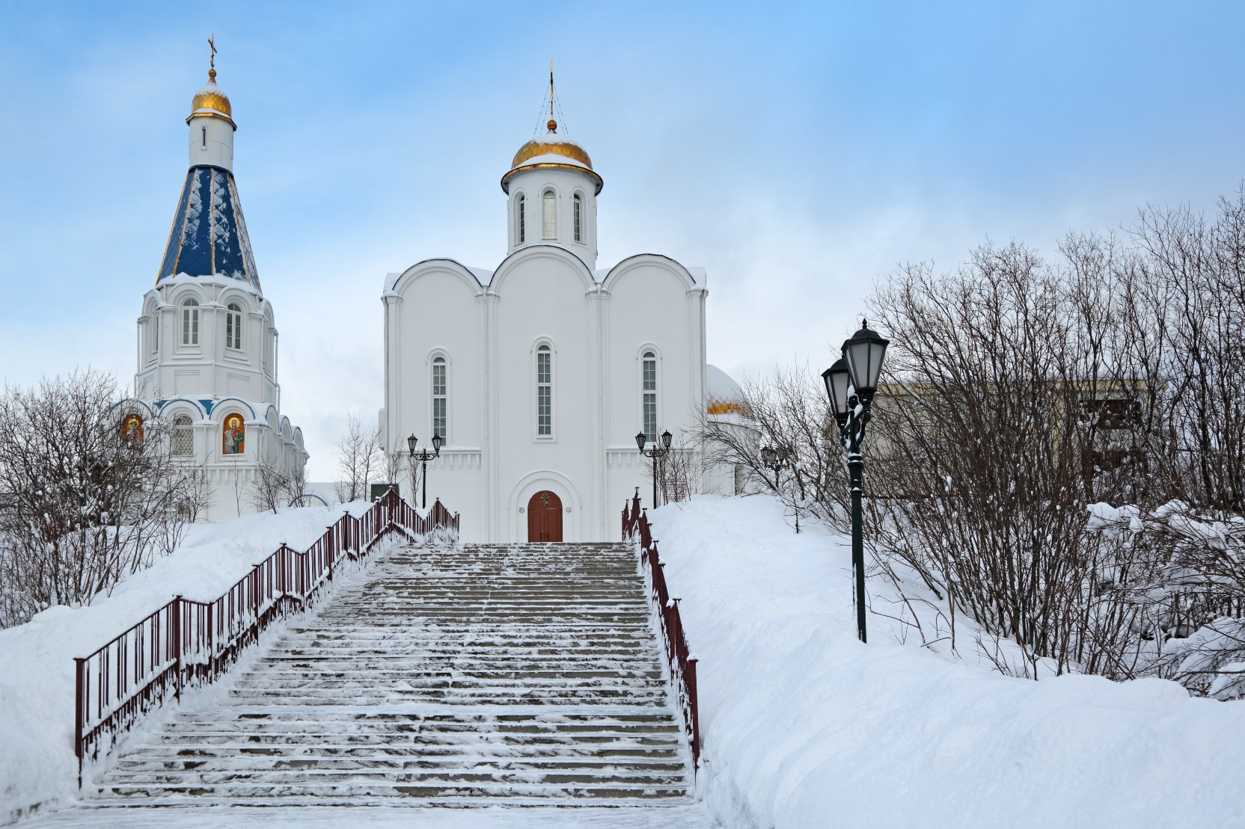
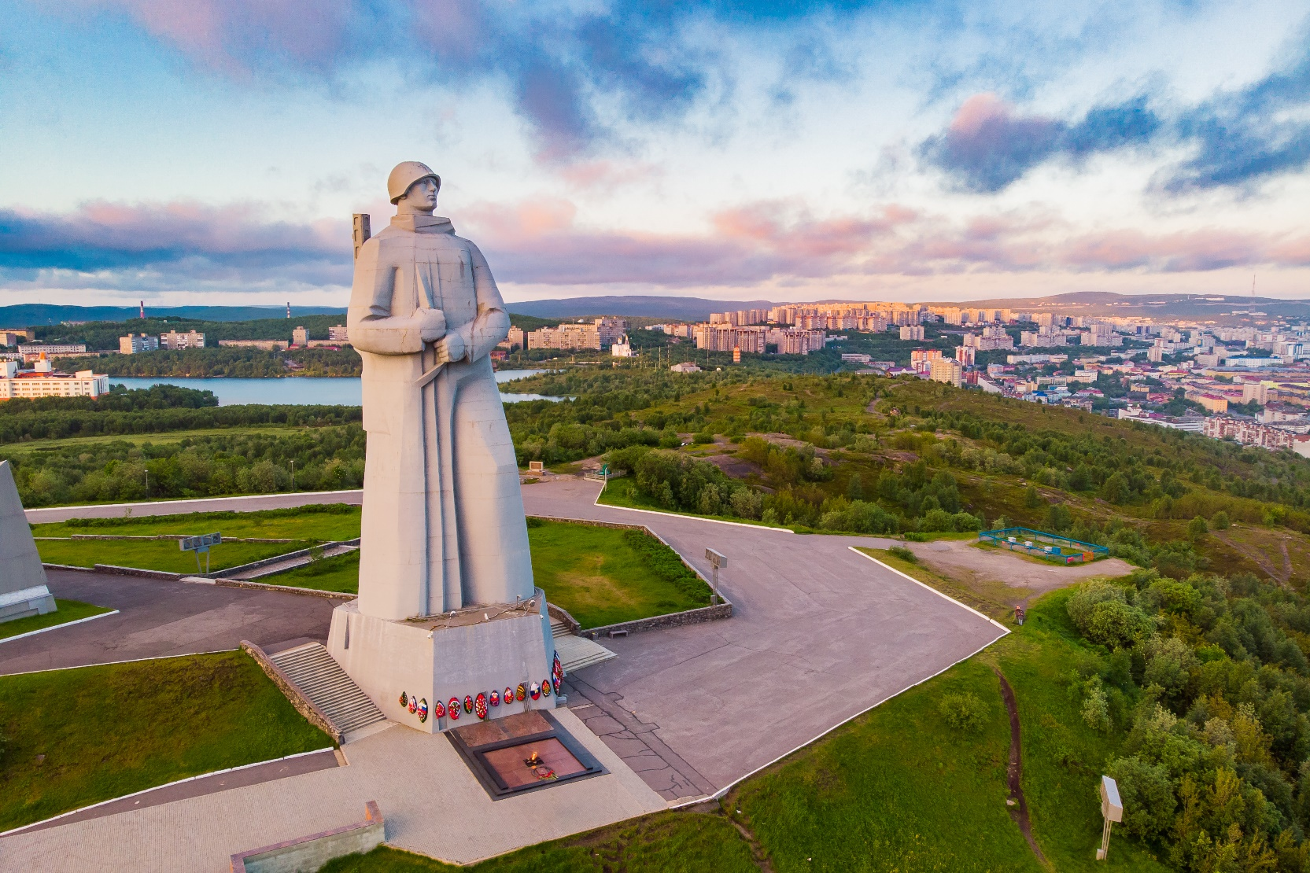
Alyosha Memorial
หลังจากนั้นนำท่านเดินทางสู่ หมู่บ้านซามิ(Sami Village) ณ หมู่บ้านชาวพื้นเมืองซามินี้ ท่านจะได้สัมผัสถึง วิถีชีวิต ศิลปะวัฒนธรรม ประเพณี และการแต่งกายของชาวพื้นเมืองซามิที่ใช้ชีวิตอาศัยอยู่ตั้งแต่ บรรพบุรุษในแถบตอนเหนือของคาบสมุทรโคลาและคาบสมุทรสแกนดินเวีย โดยสืบสานวิถึชีวิต ดั้งเดิมชมสัตว์เมืองหนาวเช่น กวางเรนเดียร์ (Reindeer) หมาป่า(Foxes) เพื่อใช้ประโยชน์ใน การเดินทาง รวมทั้งเป็นเป็นสัตว์เศรษฐกิจ แบบชาวพื้นเมืองซามิ
เที่ยง บริการอาหารกลางวัน ณ ภัตตาคาร เมนูอาหารจีน
นำท่านเดินทางสู่ Husky Park ฟาร์มสุนัขพันธ์ฮัสกี้ (รวมค่าสุนัขลากเลื่อนแล้ว) ให้ท่านได้ชมความน่ารักของสุนัขแสนรู้ เป็นพันธุ์ที่ฉลาดเฉลียวและแข็งแรงมาก โดยอาศัยอยู่ในเขตหนาว ซึ่งชาวแลปป์ได้เลี้ยงสุนัขพันธุ์นี้เพื่อใช้ในการลากเลื่อนบนน้ำแข็งหรือหิม่ะ ให้ท่านได้สัมผัสประสบการณ์ นั่งรถเทียมสุนัขฮัสกี้ลากเลื่อน (Husky Sledding) โดยที่ฟาร์มนี้จะบริการต้อนรับท่านด้วยชาร้อน ขนมพื้นเมือง กับบรรยากาศต้อนรับที่แสนจะอบอุ่น ได้เวลาอันสมควรเดินทางกลับสู่โรงแรม
ค่ำ บริการอาหารค่ำ ณ ห้องอาหารของโรงแรม
กลางคืนเชิญสัมผัสประสบการณ์ Aurora Hunting ชมความมหัศจรรย์ทางธรรมชาติ ท่ามกลางทุ่งหิมะในคืนที่มืดมิด ท่านจะพบกับ “แสงออโรร่า” (Pola Light) หรือแสงเหนือ (ทั้งนี้การพบปรากฏการณ์แสงออโรร่าขึ้นอยู่กับสภาพอากาศในขณะนั้นด้วย)
ได้เวลาอันสมควรนำท่านเดินทางกลับสู่ที่พัก
พักที่ MERIDIAN HOTEL , MURMANSK โรงแรมระดับ 4 ดาว หรือเทียบเท่า
DAY 4
เมืองเมอร์มานสค์ – พิพิธภัณฑ์เรื่องราวท้องถิ่น – ชมเรือทำลายนํ้าแข็งพลังนิวเคลียร์ – สนามบินเมอร์มานสค์ – เมืองมอสโคว์ (B/L/-)
เช้า บริการอาหารเช้า ณ ห้องอาหารของโรงแรม
นำท่านชม พิพิธภัณฑ์เรื่องราวท้องถิ่น (Museum of local Lore) พิพิธภัณฑ์ที่จัดแสดงเรื่องราวของชาวซามี่หรือแลปส์ ชนพื้นเมืองที่เข้ามาตั้งถิ่นฐานตั้งแต่ปีค.ศ.1574
เที่ยง บริการอาหารกลางวัน ณ ภัตตาคาร เมนูอาหารพื้นเมือง
นำท่านเข้าชม เรือทำลายนํ้าแข็งพลังนิวเคลียร์ (Nuclear powered Ice breakers) รุ่น Lenin ซึ่งเป็นเรือทำลายน้ำแข็งพลังนิวเคลียร์รุ่นแรกสร้างในปีค.ศ.1958 ที่เมืองเลนินกราด Leningrad หรือ นครเซนต์ปีเตอร์สเบิร์ก ที่กลับมาใช้ชื่อเดิมหลังจากการล้มสลายของสภาพโซเวียต ซึ่งได้ปลดระวางและจอดเทียบท่า ให้นักท่องเที่ยวได้เข้าชมอยู่ที่เมืองมูรมานสก์ นี้ ขณะที่รุ่นอื่น ๆ ถัดมา เช่นรุ่น Arctika, Sevmorput และรุ่นอื่นๆ ยังปฏิบัติการอยู่ในทะเลอาร์คติก เพื่อเปิดทางให้กับเรือเดินสมุทรในการ ขนส่งสินค้า และบางลำก็ใช้การนำนักท่องเที่ยวไปสำรวจขั้วโลกเหนือ North Pole (ขึ้นอยู่กับเจ้าหน้าที่ ในกรณีที่ไม่ได้เข้าชมจะทำการคืนเงินให้กับสมาชิกแทน)
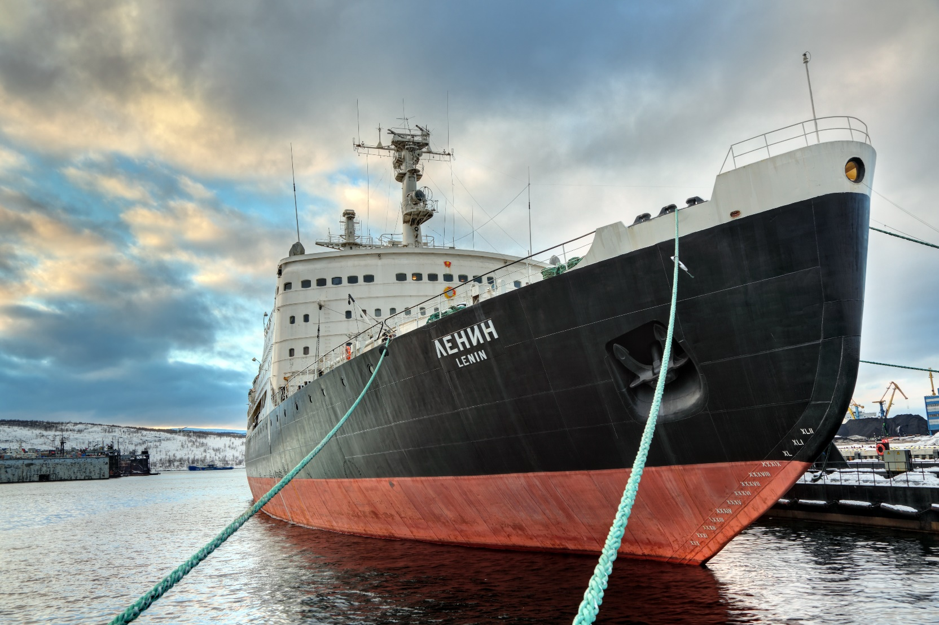
Nuclear powered Ice breakers
....... น. นำท่านเดินทางสู่ สนามบินเมอร์มานสค์ เพื่อทำการเช็คอินตั๋วและเดินทางกลับสู่มอสโคว์
...... น. ออกเดินทางกลับสู่ กรุงมอสโคว์ โดย สายการบินแอร์โรฟลอตแอร์ไลน์ เที่ยวบินที่ SU......
....... น. เดินทางถึง สนามบินสนามบินเชเรเมเตียโว กรุงมอสโคว์ นำท่านเดินทางเข้าสู่ที่พัก
พักที่ IZMAILOVO DELTA HOTEL MOSCOW โรงแรมระดับ 4 ดาว หรือเทียบเท่า
DAY 5
เมืองมอสโคว์– พระราชวังเครมลิน – พิพิธภัณฑ์อาร์เมอรี่ แชมเบอร์ – จตุรัสแดง – วิหารเซนต์บาซิล – ห้างกุม (B/L/D)
เช้า บริการอาหารเช้า ณ ห้องอาหารของโรงแรม
นำท่านเดินทางสู่ เมืองมอสโคว์ (Moscow) เป็นเมืองหลวงของประเทศรัสเซีย มีประวัติศาสตร์ยาวนานถึง 850 ปี เป็นศูนย์กลางทางเศรษฐกิจ การเงิน การศึกษา และ การเดินทางของประเทศ โดยตั้งอยู่ใกล้แม่น้ำมัสกวา ซึ่งในตัวเมืองมีประชากรอยู่อาศัยกว่า 1 ใน 10 ของประเทศ ทำให้เป็นเมืองที่มีประชากรหนาแน่นที่สุดในยุโรป และเมื่อสมัยครั้งที่สหภาพโซเวียตยังไม่ล่มสลาย เมืองมอสโกก็ยังเป็นเมืองหลวงของสหภาพโซเวียตอีกด้วย
นำท่านเดินทางสู่ พระราชวังเครมลิน (Grand Kremlin Palace) ที่ประทับของพระเจ้าซาร์ทุกพระองค์ จนกระทั่งพระเจ้าซาร์ปีเตอร์มหาราชทรงย้ายไปประทับที่เมืองเซนต์ ปีเตอร์สเบิร์ก ปัจจุบันเป็นที่ประชุมของรัฐบาลและที่รับรองแขกระดับประมุขของประเทศ บริเวณเดียวกันจะเป็นจัตุรัสวิหาร เป็นที่ตั้งของ มหาวิหารอัสสัมชัญ (Assumption Cathedral) สร้างโดยสถาปนิกชาวอิตาเลียนเป็นสถาปัตยกรรมแบบยอดโดม 9 ยอด เป็นสถานที่ ที่พระเจ้าซาร์ใช้ทำพิธีบรมราชาภิเษก ** หากมีพิธีกรรมทางศาสนามหาวิหารอัสสัมชัญ จะไม่อนุญาตให้เข้าชมด้านใน ** ชม มหาวิหารอาร์คแอนด์เกิล มิคาเอล (The Archangel Michael) ที่สร้างอุทิศให้กับนักบุญอาร์คแอนด์เกิล มิคาเอล ปัจจุบันเป็นที่เก็บพระศพของพระเจ้าซาร์ก่อนยุคพระเจ้าปีเตอร์มหาราช ผ่านชม ระฆังยักษ์แห่งพระเจ้าซาร์ (Big Bell of Tsar) สร้างในปี ค.ศ. 1733-1735 สมัยพระนางแอนนาที่ทรงประสงค์จะสร้างระฆังใบใหญ่ที่สุดในโลก แต่เกิดความผิดพลาดระหว่างหล่อทำให้ระฆังแตก ปัจจุบันตั้งอยู่ภายในพระราชวังเครมลินแห่งนี้ ผ่านชม ปืนใหญ่พระเจ้าซาร์ (Cannons of Tsar) สร้างในปี ค.ศ. 1586 ต้องการให้เป็นปืนใหญ่ที่สุดในโลก ที่ยังไม่เคยมีการใช้ยิงเลย ทำด้วยบรอนซ์น้ำหนัก 40 ตัน และลูกกระสุนหนัก ลูกละ 1 ตัน
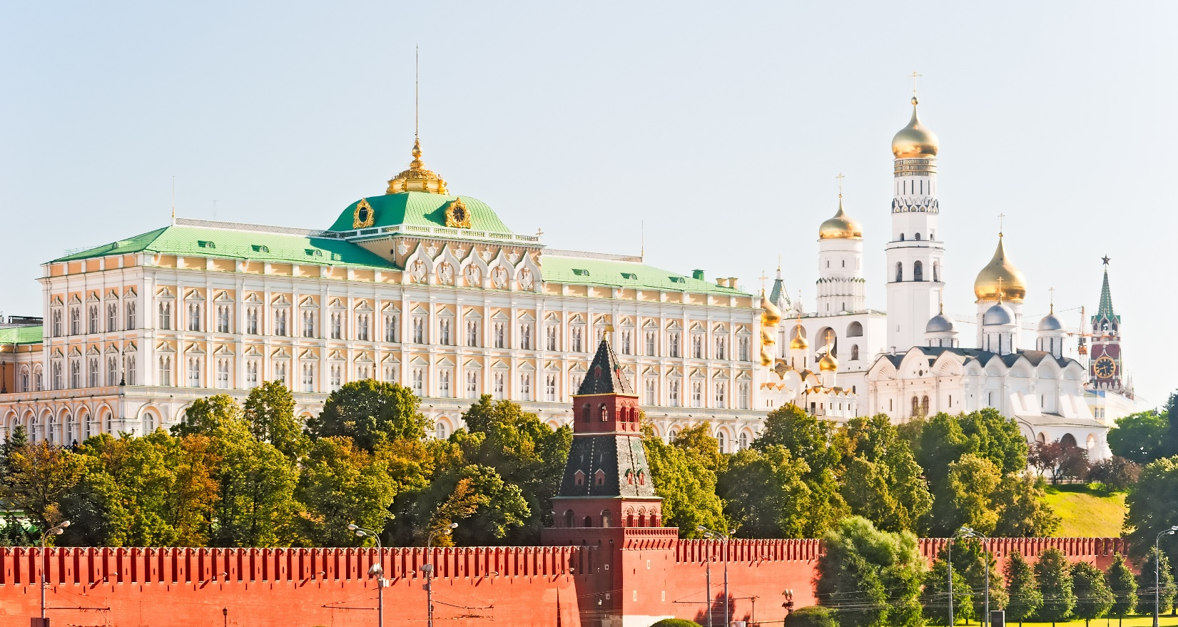
Grand Kremlin Palace
นำท่านเดินทางสู่ พิพิธภัณฑ์อาร์เมอรี่ แชมเบอร์ (State Armoury Chamber Museum) เป็นพิพิธภัณฑ์ที่เก่าแก่ที่สุดของประเทศรัสเซีย เป็นที่เก็บสะสมทรัพย์สมบัติล้ำค่าของเจ้าชายมัสโควี่ ในช่วงคริสต์ศตวรรษที่ 14-15 พิพิธภัณฑ์อาร์เมอรี่ แชมเบอร์เป็นหนึ่งในสามพิพิธภัณฑ์ที่เก็บรวบรวมทรัพย์สมบัติของพระเจ้าแผ่นดินที่สมบูรณ์แบบที่สุด ซึ่งอีก 2 ที่อยู่ที่ ประเทศอังกฤษ และ ประเทศอิหร่าน
เที่ยง บริการอาหารกลางวัน ณ ภัตตาคาร เมนูอาหารพื้นเมือง
นำท่านเดินทางสู่ จัตุรัสแดง (Red Square) ลานกว้างใจกลางเมืองที่เป็นเวทีของเหตุการณ์สำคัญในประวัติศาสตร์ของรัสเซียไม่ว่าจะเป็นงานเฉลิมฉลองทางศาสนาหรือการประท้วงทางการเมือง สร้างในสมัยคริสต์ศตวรรษที่ 17 ปัจจุบันสถานที่แห่งนี้ใช้จัดงานในช่วงเทศกาลสำคัญๆ เช่น วันปีใหม่ วันชาติ วันแรงงาน และวันที่ระลึกสงครามโลกครั้งที่ 2 บริเวณโดยรอบของจัตุรัสแดงเป็นที่ตั้งของกลุ่มสถาปัตยกรรมที่สวยงาม อันได้แก่ มหาวิหารเซนต์ บาซิล (Saint Basil's Cathedral) สัญลักษณ์แห่งความงามของเมืองมอสโคว์ ประกอบด้วยยอดโดม 9 ยอดที่มีสีสันสวยงามสดใส สร้างด้วยศิลปะรัสเซียโบราณโดยสถาปนิกชาวรัสเซีย Postnik Yakovlev ด้วยรูปทรงที่มีลักษณะเป็นโดมรูปหัวหอม สีสันสดใส ตั้งตระหง่านสง่างาม ขนาบข้างด้วยกำแพงของพระราชวังเครมลิน ดึงดูดให้คนจำนวนไม่น้อยที่เดินทางสู่จัตุรัสแดงแล้วจะต้องถ่ายรูปเป็นที่ระลึกคู่กับมหาวิหารแห่งนี้ พร้อมกับการเรียนรู้ความเป็นมาอันยาวนานของสถานที่สำคัญนี้ควบคู่กันไป มหาวิหารเซนต์ บาซิล สร้างขึ้นโดยพระเจ้าอีวานที่ 4 (Ivan the Terrible) เพื่อเป็นอนุสรณ์สถานในการรบชนะเหนือกองทัพของมองโกลที่เมืองคาซาน (Kazan) ในปี พ.ศ. 2095 หลังจากถูกปกครองกดขี่มานานหลายร้อยปี ออกแบบโดยสถาปนิก ปอสนิก ยาคอฟเลฟ (Postnik Yakovlev) และด้วยความงดงามของสถาปัตยกรรมจึงทำให้มีเรื่องเล่าสืบต่อกันว่า พระเจ้าอีวานที่ 4 ทรงพอพระทัยในความงดงามของมหาวิหารแห่งนี้มาก จึงมีคำสั่งให้ปูนบำเหน็จแก่สถาปนิก ผู้ออกแบบด้วยการควักดวงตาทั้งสอง เพื่อไม่ให้สถาปนิกผู้นั้นสามารถสร้างสิ่งที่สวยงามกว่านี้ได้อีก การกระทำในครั้งนั้นของพระเจ้าอีวานที่ 4 จึงเป็นที่มาของสมญานาม Ivan The Terrible หรืออีวานมหาโหด นั่นเอง ชม หอนาฬิกาซาวิเออร์ (Saviour Clock Tower) ตั้งอยู่บนป้อมสปาสสกายา เป็นศิลปะโกธิก บนยอดมีดาวแดง 5 แฉกที่ทำมาจากทับทิม น้ำหนัก 20 ตัน ซึ่งพรรคคอมมิวนิสต์นำมาประดับไว้เมื่อปี ค.ศ. 1995
ชม อนุสรณ์สถานเลนิน (Lenin Memorial) สร้างเพื่อรำลึกถึงผู้นำคอมมิวนิสต์คนแรกของรัสเซีย ภายในคือสถานที่พักพิงเมื่อท่านสิ้นใจในจัตุรัสสีแดงที่เคร่งขรึมแต่ยังคงความยิ่งใหญ่ เยี่ยมชมที่นี่ด้วยความสงบเพื่อชมร่างของบุรุษผู้กล้าในอดีตซึ่งเปิดให้ประชาชนเข้าชมแม้ท่านจะเสียชีวิตไปถึง 90 กว่าปีแล้วก็ตาม ที่เก็บศพสร้างด้วยหินอ่อนสีแดงภายในมีศพเลนินนอนอยู่บนแท่นหินมีโลงแก้วครอบอยู่
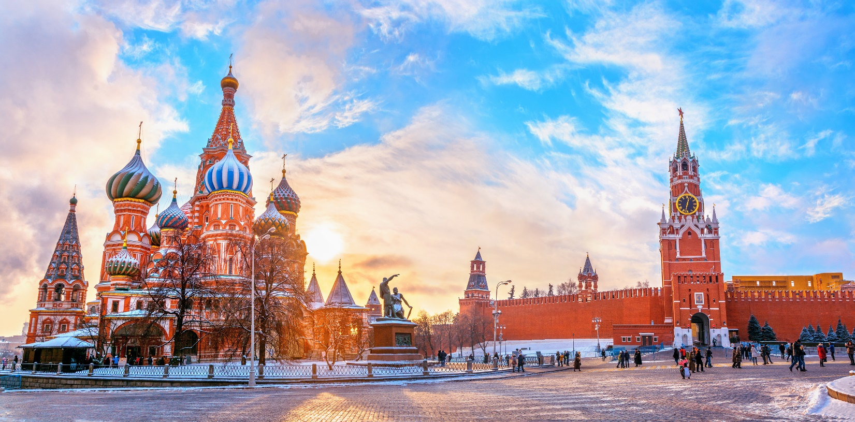
Red Square
ห้างสรรพสินค้ากุม (Gum Department Store) สถาปัตยกรรมที่เก่าแก่ของเมืองมอสโคว์ สร้างในปี ค.ศ.1895 ปัจจุบันเป็นห้างสรรพสินค้าชั้นนำ จำหน่ายสินค้าแบรนด์เนม เสื้อผ้า เครื่องสำอาง น้ำหอม แบรนด์ดังที่มีชื่อเสียงที่เป็นรุ่นล่าสุด (New Collection) นอกจากนั้นสามารถช้อปปิ้งได้เพิ่มอีกที่ห้างสรรพสินค้าใต้ดินบริเวณของ หลักกิโลเมตรที่ 0 หน้าจัตรัสแดง
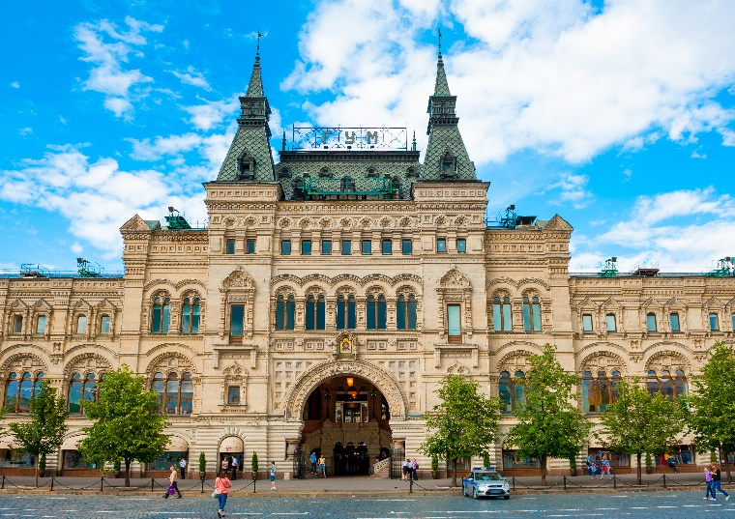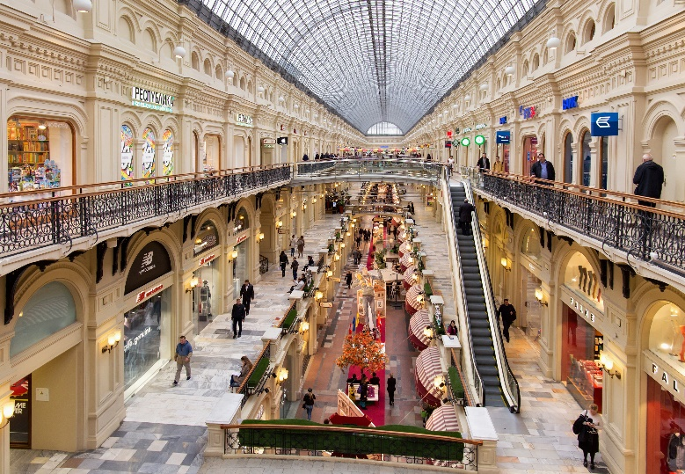
Gum Department Store
ค่ำ บริการอาหารค่ำ ณ ภัตตาคาร เมนูอาหารจีน
พักที่ IZMAILOVO DELTA HOTEL MOSCOW โรงแรมระดับ 4 ดาว หรือเทียบเท่า
DAY 6
จุดชมวิวสแปร์โร่ฮิลล์ – VDNKh Expo park – ตลาดอิสไมโลโว่ – สนามบินโดโมเดโดโว (B/L/-)
เช้า บริการอาหารเช้า ณ ห้องอาหารของโรงแรม
นำท่านเดินทางสู่ จุดชมวิว สแปร์โร่ฮิลล์ (Sparrow Hill) จุดชมวิวที่สามารถมองเห็นทัศนียภาพของเมืองมอสโคว์ได้ทั้งหมด ถ่ายรูปเป็นที่ระลึกกับตึกมหาวิทยาลัยมอสโคว์ที่สร้างเป็นตึกสูงในสมัยสตาลิน ซึ่งเป็น 1 ใน 7 ตึก ที่สร้างด้วยรูปทรงเดียวกัน หรือที่เรียกว่า Seven Sister
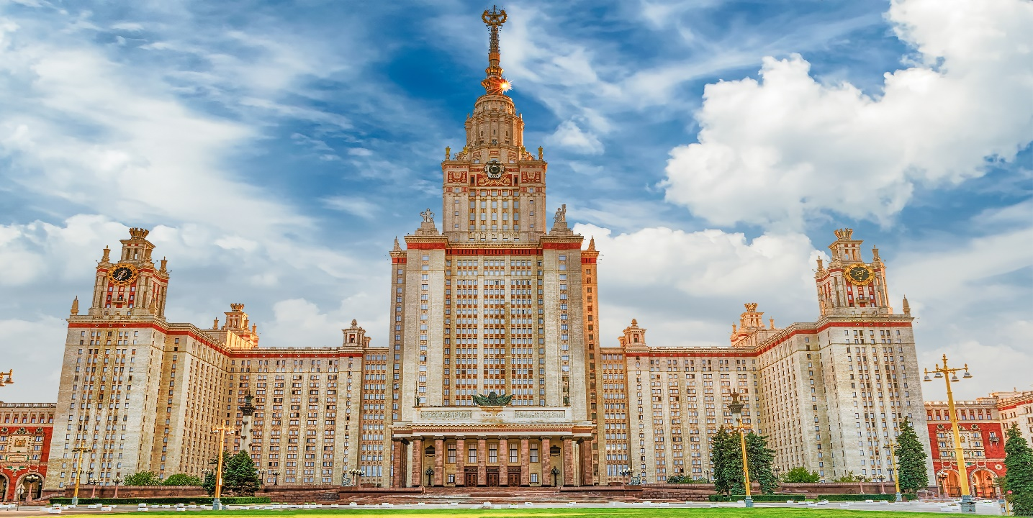เที่ยง บริการอาหารกลางวัน ณ ภัตตาคาร เมนูอาหารอาหาพื้นเมือง
Sparrow Hill
นำท่านสู่อาณาจักร VDNKh Expo park หรือ Exhibition of Achievements of National Economy หรือในชื่อภาษารัสเซียว่า Vystavka Dostizheniy Narodnogo Khozyaystva (VDNKh) เป็นสถานที่จัดงานที่ใหญ่ที่สุดในรัสเซียภายในพื้นที่เกือบ1,500ไร่ที่นี้มีทั้งพิพิธภัณฑ์อาคารจัดงานแสดงสวนหย่อมสวนสัตว์ขนาดย่อม สวนสาธารณะและพื้นที่พักผ่อนหย่อนใจในช่วงฤดูร้อนที่นี่จะเป็นพื้นที่สีเขียวที่มีน้ำพุสวยงามมีสวนOstankinoที่ร่มรื่นเหมาะแก่การเดินเล่นเมื่อเข้าถึงฤดูหนาวพื้นที่น้ำพุและสวนดอกไม้จะถูกเปลี่ยนให้กลายเป็นลานเสก็ตขนาดใหญ่ที่สุดในยุโรป และยังเป็นที่ตั้งของพิพิธภัณฑ์อวกาศ (The Memorial Museum of Cosmonautics)(ไม่รวมค่าเข้าชม)การจัดแสดงเกี่ยวกับอวกาศ ยานอวกาศ กระสวยอวกาศ รวมทั้งดวงดาวต่างๆซึ่งพิพิธภัณฑ์แห่งนี้จะจัดแสดงเกี่ยวกับอวกาศ จักรวาล ระบบสริยะเทคโนโลยีและสิ่งประดิษฐ์ที่เกี่ยวข้อ งกับอวกาศของรัสเซียพร้อมด้วยประวัติศาสตร์และการพัฒนาของการเดินทางขึ้นสู่อวกาศและดวงจันทร์ตั้ง แต่อดีตจนถึงปัจจุบันสิ่งจัดแสดงต่างๆไม่ว่าจะเป็นก้อนหินจากดวงจันทร์ชุดอวกาศชิ้นส่วนยานอวกาศรวมทั้งสุนัขที่เคยขึ้นไปในอวกาศ และ อีกมากมาย
นำท่านเดินทางสู่ ตลาดอิสไมโลโว่ (Izmailovo Market) ตลาดขายสินค้าพื้นเมือง ซึ่งท่านจะได้พบกับสินค้าของที่ระลึกมากมาย อิสระท่านเลือกซื้อสินค้าตามอัธยาศัย อาทิ ตุ๊กตามาทรอชก้า (แม่ลูกดก) ผ้าพันคอ กล่องดนตรีรูปแบบต่างๆ กล่องไม้ พวงกุญแจ ไม้แกะสลัก และสินค้าของที่ระลึกอื่นๆ อีกมากมาย
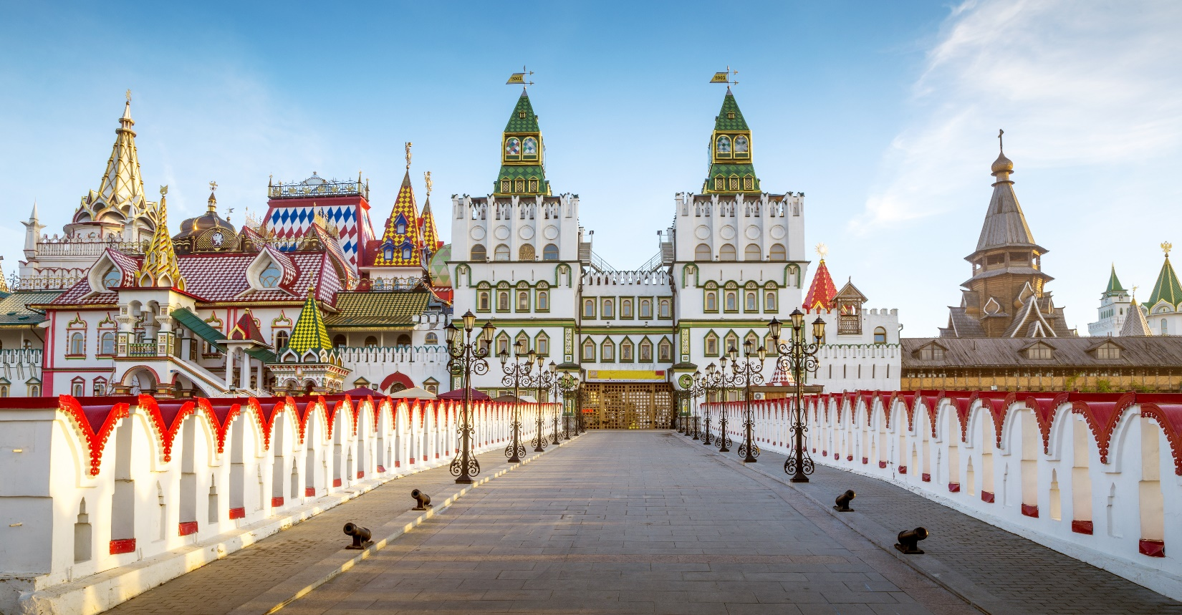
Izmailovo Market
20.20 น. จากนั้นนำท่านเดินทางสู่ ท่าอากาศยานนานาชาติ โดโมเดโดโว เมืองมอสโคว์ ประเทศรัสเซีย
DAY 7
สนามบินโดโมเดโดโว – สนามบินมัสกัต – กรุงเทพฯ (สุวรรณภูมิ) (-/-/-)
00.20 น. ออกเดินทางสู่ ท่าอากาศยานนานาชาติมัสกัต ประเทศโอมาน โดยสายการบิน OMAN AIRเที่ยวบินที่ WY182** มีบริการอาหารและเครื่องดื่มบนเครื่องบิน **
07.05 น. เดินทางถึง ท่าอากาศยานนานาชาติมัสกัต ประเทศโอมาน (เพื่อแวะเปลี่ยนเครื่อง)
09.00น. ออกเดินทางสู่ ท่าอากาศยานนานาชาติสุวรรณภูมิ ประเทศไทย โดยสายการบิน OMAN AIRเที่ยวบินที่ WY815** มีบริการอาหารและเครื่องดื่มบนเครื่องบิน **
17.45 น. เดินทางถึง ท่าอากาศยานนานาชาติสุวรรณภูมิ ประเทศไทย โดยสวัสดิภาพและความประทับใจ
******************************************************************

** หากลูกค้าท่านใดที่จำเป็นต้องออกตั๋วภายใน (ตั๋วเครื่องบิน , ตั๋วรถทัวร์ , ตั๋วรถไฟ) กรุณาสอบถามเจ้าหน้าของบริษัท ทุกครั้งก่อนทำการออกตั๋วเนื่องจากสายการบินอาจมีการปรับเปลี่ยนไฟล์ท หรือ เวลาบิน โดยไม่ได้แจ้งให้ทราบล่วงหน้า ท่านใดมีไฟล์ทบินภายในประเทศต่อ โปรดแจ้งให้บริษัทฯทราบในวันจองทัวร์ทั้งนี้เพื่อประโยชน์ของตัวท่านเอง **

อัตราค่าบริการ
กำหนดการเดินทาง | ผู้ใหญ่ ห้องละ  2-3 ท่าน  อัตราท่านละ | 1 เด็ก 2 ผู้ใหญ่  เด็กมีเตียง  (เด็กอายุไม่เกิน 12 ปี)  อัตราเด็ก ท่านละ | 1 เด็ก 2 ผู้ใหญ่  เด็กไม่มีเตียง  (เด็กอายุไม่เกิน 12 ปี)  อัตราเด็ก ท่านละ | พักเดี่ยว  เพิ่ม  อัตรา ห้องละ | ไม่ใช้ตั๋วเครื่องบินอัตรา  ท่านละ
เดือน มีนาคม 63
13 – 19 มีนาคม 63 | 55,900 | 55,900 | 55,900 | 9,500 | 39,999
20 – 26 มีนาคม 63 | 55,900 | 55,900 | 55,900 | 9,500 | 39,999
27 มี.ค. –2 เม.ย. 63 | 55,900 | 55,900 | 55,900 | 9,500 | 39,999

** อัตรานี้ยังไม่รวมค่าทิปพนักงานขับรถ หัวหน้าทัวร์ และ มัคคุเทศก์ท้องถิ่น ตามธรรมเนียม 65 ดอลล่าร์สหรัฐ (USD) ต่อ ทริป ต่อ ลูกค้า ผู้เดินทาง 1 ท่าน รวมไปถึงเด็ก ยกเว้นเด็กอายุไม่ถึง 2 ปี ณ วันเดินทางกลับ (Infant) ทั้งนี้ท่านสามารถให้มากกว่านี้ได้ตามความเหมาะสมและความพึงพอใจของท่าน โดยส่วนนี้ ทางบริษัทขอสงวนสิทธิ์ในการเรียกเก็บก่อนเดินทางทุกท่าน ที่สนามบิน ในวันเช็คอิน **
** ราคาเด็กอายุไม่ถึง 2 ปี ณ วันเดินทางกลับ (Infant) ท่านละ 10,000 บาท **
(ไม่มีที่นั่งบนเครื่องบิน)

** ท่านที่ถือหนังสือเดินทางไทย และมีวัตถุประสงค์เดินทางไป เพื่อการท่องเที่ยว ประเทศรัสเซีย ไม่จำเป็นต้องยื่นขอวีซ่า โดยสามารถพำนักได้ไม่เกิน 30 วัน ต่อครั้ง **
อัตราค่าบริการนี้ รวม
- ค่าบัตรโดยสารโดยเครื่องบิน (ตั๋ว) ไป และ กลับพร้อมคณะ ชั้นประหยัด (Economy Class) รวมถึงค่าภาษีสนามบิน
และค่าภาษีน้ำมันทุกแห่ง กรณีต้องการอัพเกรด Upgrade หรือ เปลี่ยนแปลงบัตรโดยสาร ไม่ว่าเที่ยวใด เที่ยวหนึ่ง
กรุณาติดต่อเจ้าหน้าที่เป็นกรณีพิเศษ โดยอ้างอิงค่าใช้จ่ายการจองทัวร์แบบ ไม่ใช่ตั๋วเครื่องบิน ตามที่ตามที่ตาราง
อัตราค่าบริการระบุ
- ค่าธรรมเนียมการโหลดกระเป๋าสัมภาระลงใต้ท้องเครื่องบิน สายการบิน OMAN AIR อนุญาตให้โหลดกระเป๋าสัมภาระลงใต้ท้องเครื่องบิน โดยมีน้ำหนักไม่เกิน 23 ก.ก. (1 ใบ) และ ถือขึ้นเครื่องบินได้น้ำหนักไม่เกิน 7 ก.ก. (ไม่จำกัดจำนวนชิ้น แต่ทั้งนี้เจ้าหน้าที่จะพิจารณาตามความเหมาะสม) ต่อท่าน (ตามเงื่อนไขของสายการบิน) **
- ค่ารถโค้ชปรับอากาศตลอดเส้นทางตามรายการระบุ
- ค่าโรงแรมที่พักระดับมาตรฐานตามรายการที่ระบุ (พัก 2-3 ท่าน ต่อ ห้อง) ในกรณีมีงานเทรดแฟร์ การแข่งขันกีฬา
หรือ กิจกรรมอื่นๆ ที่ทำให้โรงแรมตามรายการที่ระยุเต็ม ทางบริษัทขอสงวนสิทธิ์ในการปรับเปลี่ยนโรงแรมที่พัก ไป
เป็นเมืองใกล้เคียงแทน อ้างอิงมาตรฐานคุณภาพและความเหมาะสมเดิม โดยคำนึงถึงประโยชน์ของลูกค้าเป็นสำคัญ
- ค่าธรรมเนียมเข้าชมสถานที่ต่างๆ ตามรายการที่ระบุ กรณีไม่รวมจะชี้แจงแต่ละสถานที่ในโปรแกรม
- ค่าอาหาร ตามรายการที่ระบุ โดยทางบริษัทขอสงวนสิทธิ์ในการเปลี่ยนแปลงตามความเหมาะสม
- ค่ามัคคุเทศก์ที่คอยอำนวยความสะดวกตลอดการเดินทาง
- ค่าเบี้ยประกันอุบัติเหตุในการเดินทางท่องเที่ยวต่างประเทศ วงเงินประกันสูงสุดท่านละ 1,000,000 บาท (เงื่อนไขตาม
กรมธรรม์)

อัตราค่าบริการนี้ ไม่รวม
- ค่าใช้จ่ายส่วนตัวของผู้เดินทาง อาทิ ค่าทำหนังสือเดินทาง ค่าโทรศัพท์ ค่าอาหาร เครื่องดื่ม ค่าซักรีด ค่ามินิบาร์ในห้องและค่าพาหนะต่างๆ ที่ไม่ได้ระบุในรายการ
- ค่าทิปพนักงานขับรถ หัวหน้าทัวร์ และ มัคคุเทศก์ท้องถิ่น ตามธรรมเนียม 65 USD ต่อ ทริป ต่อ ลูกค้า ผู้เดินทาง 1 ท่าน รวมไปถึงเด็ก ยกเว้นเด็กอายุไม่ถึง 2 ปี ณ วันเดินทางกลับ (Infant) ทั้งนี้ท่านสามารถให้มากกว่านี้ได้ตามความเหมาะสมและความพึงพอใจของท่าน โดยส่วนนี้ ทางบริษัทขอสงวนสิทธิ์ในการเรียกเก็บก่อนเดินทางทุกท่าน ที่สนามบิน ในวันเช็คอิน
- ค่าธรรมเนียมในกรณีที่กระเป๋าสัมภาระที่มีน้ำหนักเกินกว่าที่สายการบินนั้นๆกำหนดหรือสัมภาระใหญ่เกินขนาดมาตรฐาน
- ค่าธรรมเนียมการจองที่นั่งบนเครื่องบินตามความต้องการเป็นกรณีพิเศษหากสามารถทำได้ ทั้งนี้ขึ้นอยู่กับสายการบิน และ รุ่นของเครื่องบินแต่ละไฟล์ทที่ใช้บิน ซึ่งอาจเปลี่ยนแปลงได้อยู่ที่สายการบินเป็นผู้กำหนด
- ค่าภาษีน้ำมัน ที่สายการบินเรียกเก็บเพิ่ม ภายหลังจากทางบริษัทฯได้ออกตั๋วเครื่องบินไปแล้ว
- ภาษีมูลค่าเพิ่ม 7% และภาษีหัก ณ ที่จ่าย 3% กรณีต้องการออกใบเสร็จรับเงินในนามบริษัท

เงื่อนไขการจอง และ การชำระเงิน
- กรุณาทำการจองล่วงหน้าอย่างน้อย 30 วัน ก่อนออกเดินทาง มัดจำท่านละ 15,000 บาท และตัดที่นั่งการจองภายใน 2 วัน ตัวอย่างเช่น ท่านจองวันนี้ กรุณาชำระเงินใน2วันถัดไป ก่อนเวลา 16.00 น. เท่านั้น โดยระบบจะยกเลิกอัตโนมัติทันที หากยังไม่ได้รับยอดเงินตามเวลาที่กำหนด และหากท่านมีความประสงค์จะต้องเดินทางในพีเรียดเดิม ท่านจำเป็นต้องทำจองเข้ามาใหม่ นั่นหมายถึงว่า กรณีที่มีคิวรอ (Waiting List) ก็จะให้สิทธิ์ไปตามระบบ ตามลำดับ เนื่องจากทุกพีเรียด เรามีที่นั่งราคาพิเศษจำนวนจำกัด
- สำหรับห้องพักแบบ 3 เตียง (TRP) มีบริการเฉพาะบางโรงแรมเท่านั้น กรณีเดินทางเป็นผู้ใหญ่ 3 ท่าน แนะนำให้ท่านเปิดห้องพัก เป็น 1TWN + 1SGLจะสะดวกกับท่านมากกว่า
- กรณีลูกค้าเดินทางไม่ได้ สามารถเปลี่ยนชื่อคนเดินทางได้ ก่อนเดินทาง 20 วัน ขอสงวนสิทธิ์ไม่คืนค่าใช้จ่ายใดๆในกรณีที่ไม่สามารถหาคนมาแทนได้

เงื่อนไขการยกเลิก และ เปลี่ยนแปลงการเดินทาง
- ยกเลิกการเดินทาง ไม่น้อยกว่า 50 วัน ก่อนวันเดินทาง คืนเงินค่าบริการร้อยละ 100 ของค่าบริการที่ชำระแล้ว
** ยกเว้น ในกรณีวันหยุดนักขัตฤกษ์,วันหยุดเทศกาล ทางบริษัทฯ ขอสงวนสิทธิ์ไม่คืนเงินมัดจำโดยไม่มีเงื่อนไขใดๆทั้งสิ้น ****
•**ในกรณีที่ตัดกรุ๊ปหน้าร้าน ห้ามยกเลิกทุกกรณี ถ้าเกิดมีการยกเลิกขออนุญาติยึดเงินมัดจำทั้งหมด*
- ยกเลิกการเดินทาง 15-29 วัน ก่อนวันเดินทาง ขอสงวนสิทธิ์ยึดค่าบริการร้อยละ 50 ของค่าบริการทั้งหมด
- ยกเลิกการเดินทาง 15 วัน ก่อนวันเดินทาง ทางบริษัทขอสงวนสิทธิ์ไม่คืนเงินค่าบริการที่ชำระมาแล้วทั้งหมดทั้งนี้ ทางบริษัทจะหักค่าใช้จ่ายที่ได้จ่ายจริงจากค่าบริการที่ชำระแล้วเนื่องในการเตรียมการจัดการนำเที่ยวให้แก่นักท่องเที่ยว เช่น การสำรองที่นั่งตั๋วเครื่องบิน การจองที่พัก ฯลฯ
- ทางบริษัทขอสงวนสิทธิ์ไม่รับผิดชอบ และ คืนค่าทัวร์ส่วนใดส่วนหนึ่งให้ท่านได้ไม่ว่ากรณีใดๆทั้งสิ้น เช่น สถานทูตปฏิเสธวีซ่า ด่านตรวจคนเข้าเมือง ฯลฯ
- กรณีต้องการเปลี่ยนแปลงผู้เดินทาง (เปลี่ยนชื่อ) จะต้องแจ้งให้ทางบริษัททราบล่วงหน้า อย่างน้อย 20 วัน ก่อนออนออกเดินทาง กรณีแจ้งหลังจากเจ้าหน้าที่ออกเอกสารเรียบร้อยแล้ว ไม่ว่าส่วนใดส่วนหนึ่ง ทางบริษัทขอสงวนสิทธิ์ในการเรียกเก็บค่าใช้จ่ายที่เกิดขึ้นจริงทั้งหมด ทั้งนี้ขึ้นอยู่กับช่วงพีเรียดวันที่เดินทาง และกระบวนการของแต่ละคณะ เป็นสำคัญด้วย กรุณาสอบถามกับเจ้าหน้าที่เป็นกรณีพิเศษ
- กรณีต้องการเปลี่ยนแปลงพีเรียดวันเดินทาง (เลื่อนวันเดินทาง) ทางบริษัทขอสงวนสิทธิ์ในการหักค่าใช้จ่ายการดำเนินการต่างๆ ที่เกิดขึ้นจริงสำหรับการดำเนินการจองครั้งแรก ตามจำนวนครั้งที่เปลี่ยนแปลง ไม่ว่ากรณีใดๆทั้งสิ้น

เงื่อนไขสำคัญอื่นๆที่ท่านควรทราบก่อนการเดินทาง
- คณะจะสามารถออกเดินทางได้ตามจำเป็นต้องมีขึ้นต่ำ อย่างน้อย 20 ท่าน หากต่ำกว่ากำหนด คณะจะไม่สามารถเดินทางได้ หากผู้เดินทางทุกท่านยินดีที่จะชำระค่าบริการเพิ่มเพื่อให้คณะเดินทางได้ ทางบริษัทยินดีที่จะประสานงาน เพื่อให้ทุกท่านเดินทางตามความประสงค์ต่อไป
- ทางบริษัทขอสงวนสิทธิ์ในการงดออกเดินทาง หรือ เลื่อนการเดินทางไปในพีเรียดวันอื่นต่อไป โดยทางบริษัทฯ จะแจ้งให้ท่านทราบล่วงหน้าเพื่อวางแผนการเดินทางใหม่อีกครั้ง ทั้งนี้ ก่อนคอนเฟิร์มลางาน กรุณาติดต่อเจ้าหน้าที่เป็นกรณีพิเศษทุกครั้งหากท่านลางานแล้วไม่สามารถเปลี่ยนแปลงได้
- กรณีที่ท่านต้องออกบัตรโดยสารภายใน (ตั๋วภายในประเทศ เช่น ตั๋วเครื่องบิน , ตั๋วรถทัวร์ , ตั๋วรถไฟ) กรุณาติดต่อสอบถามเพื่อยืนยันกับเจ้าหน้าที่ก่อนทุกครั้ง และควรจองบัตรโดยสารภายในที่สามารถเลื่อนวันและเวลาเดินทางได้ เพราะมีบางกรณีที่สายการบินอาจมีการปรับเปลี่ยนไฟล์ทบิน หรือ เวลาบิน โดยไม่แจ้งให้ทราบล่วงหน้า ทั้งนี้ขึ้นอยู่กับฤดูกาล สภาพภูมิกาศ และ ตารางบินของท่าอากาศยานเป็นสำคัญเท่านั้น สิ่งสำคัญ ท่านจำเป็นต้องมาถึงสนามบินเพื่อเช็คอินก่อนเครื่องบิน อย่างน้อย 3 ชั่วโมง โดยในส่วนนี้หากเกิดความเสียหายใดๆบริษัทขอสงวนสิทธิ์ในการไม่รับผิดชอบค่าใช้จ่ายที่เกิดขึ้นใดๆทั้งสิ้น
  - กรณีที่ท่านเป็นอิสลาม ไม่ทานเนื้อสัตว์ หรือ แพ้อาหารบางประเภท กรุณาแจ้งเจ้าหน้าที่เป็นกรณีพิเศษ
- กรณีผู้เดินทางต้องการความช่วยเหลือเป็นพิเศษ อาทิเช่น ใช้วีลแชร์ (Wheel Chair) กรุณาแจ้งบริษัทฯ อย่างน้อย 7 วันก่อนการเดินทาง หรือตั้งแต่ที่ท่านเริ่มจองทัวร์ เพื่อให้ทางบริษัทประสานงานกับสายการบินเพื่อจัดเตรียมล่วงหน้า กรณีมีค่าใช้จ่ายเพิ่มเติม ทางบริษัทของสงวนสิทธิ์ในการเรียกเก็บค่าใช้จ่ายตามจริงที่เกิดขึ้นกับผู้เดินทาง
  - กรุณาส่งรายชื่อผู้เดินทาง พร้อมสำเนาหน้าแรกของหนังสือเดินทางทุกท่านให้กับเจ้าหน้าที่หลังจากชำระเงินกรณีที่ท่านเดินทางเป็นครอบครัว (หลายท่าน) กรุณาแจ้งรายนามคู่นอนกับเจ้าหน้าที่ให้ทราบ
- กรณีที่ออกบัตรโดยสาร (ตั๋ว) เรียบร้อยแล้ว มีรายละเอียดส่วนใดผิด ทางบริษัทขอสงวนสิทธิ์ในการรับผิดชอบไม่ว่าส่วนใดส่วนหนึ่ง หากท่านไม่ดำเนินการส่งสำเนาหน้าแรกของหนังสือเดินทางให้ทางบริษัทเพื่อใช้ในการออกบัตรโดยสาร
    - หลังจากท่านชำระค่าทัวร์ครบตามจำนวนเรียบร้อยแล้ว ทางบริษัทจะนำส่งใบนัดหมายและเตรียมตัวการเดินทางให้ท่านอย่างน้อย 3 หรือ 7 วัน ก่อนออกเดินทาง
    - อัตราทัวร์นี้ เป็นอัตราสำหรับบัตรโดยสารเครื่องบินแบบหมู่คณะ (ตั๋วกรุ๊ป) ท่านจะไม่สามารถเลื่อนไฟล์ท วัน ไป หรือ กลับส่วนใดได้ จำเป็นจะต้องไป และ กลับ ตามกำหนดการเท่านั้น หากต้องการเปลี่ยนแปลงกรุณาติดต่อเจ้าหน้าที่เป็นกรณีพิเศษ
- ทางบริษัทไม่มีนโยบายจัดคู่นอนให้กับลูกค้าที่ไม่รู้จักกันมาก่อน เช่น กรณีที่ท่านเดินทาง 1 ท่าน จำเป็นต้องชำระค่าห้องพักเดี่ยวตามที่ระบุ
- หนังสือเดินทาง หรือ พาสปอร์ต ต้องมีอายุใช้งานได้คงเหลือไม่น้อยกว่า 6 เดือน ณ วันกลับ
- การให้ทิปถือเป็นธรรมเนียมปฏิบัติสำหรับนักท่องเที่ยวที่เดินทางไปต่างประเทศ โดยผู้ให้บริการจะต้องหวังสินน้ำใจเล็กๆน้อยๆ เป็นเรื่องปกติ จึงรบกวนให้ท่านเตรียมค่าใช้จ่ายในส่วนนี้เพื่อมอบให้เล็กๆน้อยๆ ตามความเหมาะสม
- ฤดูหนาวในต่างประเทศ มีข้อควรระวัง สภาพอากาศจะมืดเร็วกว่าปกติ สี่โมงเย็นก็จะเริ่มมืดแล้ว สถานที่ท่องเที่ยวต่างๆ จะปิดเร็วกว่าปกติ ประมาณ 1-2 ช.ม. การเดินทางควรเผื่อเวลาให้เหมาะสม และ หากมีสถานที่ท่องเที่ยวกลางแจ้ง เวลาเดินบนหิมะ อาจลื่นได้ต้องใช้ความระมัดระวังในการเดินเป็นอย่างสูง หรือ ใช้รองเท้าที่สามารถเดินบนหิมะได้ แว่นกันแดดควร เมื่อแสงแดดกระทบหิมะจะสว่างสะท้อนเข้าตา อาจทำให้ระคายเคืองตาได้
- ทางบริษัทขอสงวนสิทธิ์เปลี่ยนแปลงโปรแกรมได้ตามความเหมาะสม เนื่องจากฤดูกาล สภาพภูมิอากาศ เหตุการทางการเมือง การล่าช้าของสายการบิน เงื่อนไขการให้บริการของรถในแต่ละประเทศ เป็นต้น โดยส่วนนี้ทางบริษัทจะคำนึงถึงประโยชน์ของลูกค้าเป็นสำคัญ หากกรณีที่จำเป็นจะต้องมีค่าใช้จ่ายเพิ่ม ทางบริษัทจะแจ้งให้ทราบล่วงหน้า
- เนื่องจากการเดินทางท่องเที่ยวในครั้งนี้ เป็นการชำระแบบเหมาจ่ายขาดกับบริษัทตัวแทนในต่างประเทศ ทางบริษัทจึงขอสงวนสิทธิ์ ไม่สามารถขอรับเงินคืนได้ในบริการบางส่วน หรือ ส่วนใดส่วนหนึ่งที่ท่านไม่ต้องการได้รับบริการ หากระหว่างเดินทาง สถานที่ท่องเที่ยวใดที่ไม่สามารถเข้าชมได้ ไม่ว่าด้วยสาเหตุใดก็ตาม ทางบริษัทขอสงวนสิทธิ์ในการไม่สามารถคืนค่าใช้จ่ายไม่ว่าส่วนใดส่วนหนึ่งให้ท่าน เนื่องจากทางบริษัทได้ทำการจองและถูกเก็บค่าใช้จ่ายแบบเหมาจ่ายไปล่วงหน้าทั้งหมดแล้ว
- กรณีที่ท่านถูกปฎิเสธการเดินทางเข้าเมือง ทางบริษัทขอสงวนสิทธิ์ไม่รับผิดชอบค่าใช้จ่ายที่จะเกิดขึ้นตามมา และ จะไม่สามารถคืนเงินค่าทัวร์ที่ท่านชำระเรียบร้อยแล้วไม่ว่าส่วนใดส่วนหนึ่ง
- หากวันเดินทาง เจ้าหน้าที่สายการบิน หรือ ด่านตรวจคนออก และ เข้าเมือง ตรวจพบ หนังสือเดินทาง
(พาสปอร์ต) ของท่านชำรุดแม้เพียงเล็กน้อย เช่น เปียกน้ำ ขาดไปหน้าใดหน้าหนึ่ง มีหน้าใดหน้าหนึ่งหายไป มีกระดาษหน้าใดหน้าหนึ่งหลุดออกมา มีรอยแยกระหว่างสันของเล่มหนังสือเดินทาง เป็นต้น ไม่ว่ากรณีใดๆทั้งสิ้น ทางสายการบิน หรือ เจ้าหน้าที่ด่านตรวจคนออก และ เข้าเมือง มีสิทธิ์ไม่อนุญาตให้ท่านเดินทางต่อไปได้ ดังนั้นกรุณาตรวจสอบ และ ดูแล หนังสือเดินทางของท่านให้อยู่ในสภาพดีอยู่ตลอดเวลา ขณะเดินทาง กรณีชำรุด กรุณาติดต่อกรมการกงสุลกระทรวงการต่างประเทศเพื่อทำหนังสือเดินทางฉบับใหม่ โดยใช้ฉบับเก่าไปอ้างอิง และ ยืนยันด้วย พร้อมกับแจ้งมาที่บริษัทเร็วที่สุด เพื่อยืนยันการเปลี่ยนแปลงข้อมูลหนังสือเดินทาง หากท่านได้ส่งเอกสารมาที่บริษัทเรียบร้อยแล้ว กรณีที่ยังไม่แ (ตั๋วเครื่องบิน) ท่านสามารถเปลี่ยนแปลงได้ไม่มีค่าใช้จ่าย แต่หากออกบัตรโดยสาร (ตั๋วเครื่องบิน) เรียบร้อยแล้ว ทางบริษัทขอสงวนสิทธิ์ในการเรียกเก็บค่าใช้จ่ายที่เกิดขึ้นจริงทั้งหมด ซึ่งโดยส่วนใหญ่ตั๋วเครื่องบินแบบกรุ๊ปจะออกก่อนออกเดินทางประมาณ 14-20 วัน ทั้งนี้ขึ้นอยู่กับกระบวนการและขั้นตอนของแต่ละคณะ
- เกี่ยวกับที่นั่งบนเครื่องบิน เนื่องจากบัตรโดยสาร (ตั๋ว) เป็นลักษณะของคณะ (กรุ๊ป อัตราพิเศษ) สายการบิน ขอสงวนสิทธิ์ในการเลือกที่นั่งบนเครื่องบิน กรณีลูกค้าเดินทางด้วยกัน กรุณาเช็คอินพร้อมกัน และ สายการบินจะพยายามที่สุดให้ท่านได้นั่งด้วยกัน หรือ ใกล้กันให้มากที่สุด
- ข้อมูลเพิ่มเติมเกี่ยวกับห้องพักในโรงแรมที่พัก เนื่องจากการวางแปลนแบบห้องพักของแต่ละโรงแรมแตกต่างกัน จึงอาจทำให้ห้องพักแบบห้องพักเดี่ยว (Single) และห้องคู่ (Twin/Double) และ ห้องพักแบบ 3 ท่าน (Triple) จะแตกต่างกัน บางโรงแรม ห้องพักแต่ละแบบอาจจะอยู่คนละชั้นกัน (ไม่ติดกันเสมอไป)
- กรณีที่ท่านไม่ผ่านด่านตรวจคนออก หรือ เข้าเมือง (ห้ามไม่ให้เดินทางต่อ ไม่ว่ากรณีใดๆทั้งสิ้น ทางบริษัทขอสงวนสิทธิ์ในการคืนค่าใช้จ่ายให้ไม่ว่าส่วนใดส่วนหนึ่งทั้งสิ้น
- ขอสงวนสิทธิ์การเก็บค่าน้ำมันและภาษีสนามบินทุกแห่งเพิ่ม หากสายการบินมีการปรับขึ้นก่อนวันเดินทาง
- มัคคุเทศก์ พนักงาน และตัวแทนของผู้จัด ไม่มีสิทธิในการให้คำสัญญาใดๆทั้งสิ้นแทนบริษัทผู้จัด นอกจากมีเอกสารลงนามโดยผู้มีอำนาจของผู้จัดกำกับเท่านั้น
- บริษัทขอสงวนสิทธิ์ ในการไม่รับผิดชอบใดๆทั้งสิ้น หากเกิดกรณีความล่าช้าจากสายการบิน , การยกเลิกบิน , การประท้วง , การนัดหยุดงาน , การก่อการจลาจล , ภัยธรรมชาติ , การนำสิ่งของผิดกฎหมาย ซึ่งอยู่นอกเหนือความรับผิดชอบของบริษัท
- บริษัทขอสงวนสิทธิ์ ในการไม่รับผิดชอบใดๆทั้งสิ้น หากเกิดสิ่งของสูญหายระหว่างการเดินทาง ไม่ว่ากรณีใดๆก็ตาม และ ขอสงวนสิทธิ์ในการเรียกเก็บค่าใช้จ่ายตามจริง กรณีท่านลืมสิ่งของไว้ที่โรงแรมและจำเป็นต้องส่งมายังจุดหมายปลายทางตามที่ท่านต้องการ
- รายการนี้เป็นเพียงข้อเสนอที่ต้องได้รับการยืนยันจากบริษัทฯอีกครั้งหนึ่ง หลังจากได้สำรองโรงแรมที่พักในต่างประเทศเรียบร้อยแล้ว โดยโรงแรมจัดในระดับใกล้เคียงกัน ซึ่งอาจจะปรับเปลี่ยนตามที่ระบุในโปรแกรม
*เมื่อท่านชำระเงินค่าทัวร์ให้กับทางบริษัทฯแล้วทางบริษัทฯ จะถือว่าท่านได้ยอมรับเงื่อนไขข้อตกลงทั้งหมดนี้แล้ว*
** ขอขอบพระคุณทุกท่าน ที่มอบความไว้วางใจ ให้เราบริการ **

